皮肤病与性病学专业学位硕士研究生培养方案

（讨论稿）
一、培养目标：
1．培养热爱祖国，拥护中国共产党的领导，拥护社会主义制度，遵纪守法，品行端正，具有良好的医德医风，身体健康，愿为我国现代化建设和临床医学事业而献身的临床医学高层次专门人才。
2．具备扎实的皮肤病与性病科临床工作基础。能够掌握正确的临床工作方法，准确采集病史、规范体格检查、正确描述皮肤损害，规范书写病历，熟悉各轮转科室诊疗常规（包括诊疗技术）和临床路径，基本掌握门、急诊常见疾病的诊断和处理。能够独立和基本正确地对皮肤性病学常见疾病进行诊断和处理。具有良好的职业道德和人际沟通能力，具有独立从事皮肤性病科临床工作的能力。轮转结束时，能够具有良好的职业道德和人际沟通能力，具有独立从事皮肤病与性病科临床工作的能力，达到国家卫生和计划生育委员会颁发的《住院医师规范化培训管理办法（试行）》中规定的“第一阶段”培训结束时要求的临床技能水平。
3．完成一定的教学实践任务，初步具有临床带教能力；能结合临床实际，学习并掌握从事临床科学研究的基本方法；具备查阅本专业文献的能力，能用一门外语熟练地阅读本专业书刊，并具有一定的听、说、写能力。
二、专业领域：
皮肤病与性病学
三、学习年限及时间安排：
学习年限：临床医学专业学位硕士研究生学制3年，为全日制培养。应在规定年限内完成学业，一般情况不允许提前毕业；学习年限最多延长至5年。
四、培养方式：
临床医学专业硕士学位研究生的培养，实行双导师制（即每名研究生均配备基地导师及校内导师各一名）、临床能力实践指导小组负责制，结合研究生本人特点确定培养计划，对其课程学习、临床技能实践、临床研究实践、临床教学实践等各环节做出具体指导。
五、培养环节及学分要求：
皮肤病与性病学硕士专业学位研究生培养环节分为：课程学习环节、临床技能实践环节、临床研究实践环节、临床教学实践环节，总学分不少于46学分。
总学分 | ≥46学分
课程学习环节 | ≥20学分 | 公共课程：7学分
课程学习环节 | ≥20学分 | 专业必修课：6学分
课程学习环节 | ≥20学分 | 专业选修课：≥7学分
临床技能实践环节 | ≥20学分 | 包括出科考核、中期考核、终末考核，考核合格即获得学分
临床研究实践环节 | ≥4学分 | 撰写并发表（或收录）至少一篇临床研究学术论文、主持或参与学术论坛或各级学术会议不少于3次。
临床教学实践环节 | ≥2学分 | 床边教学实践≥10次  临床课堂教学实践总学时不少于8学时

（一）、课程学习环节--------课程设置及学分要求
1、课程学习原则上在第一学年内完成，学习时间为周末。
2、临床医学硕士专业学位研究生课程包括必修课和选修课。必修课由公共必修课、专业必修课两个模块组成；选修课主要指专业选修课，分为基础类和临床类两个模块。课程学习环节总学分要求不少于20学分。
◆必修课包括公共必修课、专业必修课： 13.0学分
公共必修课： 7.0学分
（1）自然辩证法概论 1.0学分
（2）中国特色社会主义理论与实践 1.0学分
（3）研究生公共外语（英语） 2.0学分
（4）医疗卫生法律法规 1.0学分
（5）循证医学 1.0学分
（6）医学统计学 1.0学分
专业必修课： 6.0学分
临床药理学 1.0学分
专业外语（1-6） 1.0学分
皮肤病与性病学 4.0学分
◆选修课包括A、B两个模块（每个模块必须修满相应学分）： ≥7.0学分
A模块课程（基础类） ≥3.0学分
仪器分析在生物医学中的应用 1.0学分
临床医学微生物学 1.0学分
医学遗传学 1.0学分
实验免疫学 1.0学分
细胞分子生物学实用技术 1.0学分
现代病理学技术 1.0学分
B模块课程（临床类） ≥4.0学分
皮肤性病学研究前沿 1.0学分
皮肤组织病理学 1.0学分
临床免疫学 1.0学分
激光美容及外科基础 1.0学分
医学真菌学 1.0学分
（二）临床技能实践环节------实践安排及学分设置：
1、临床实践要求及学分：
本环节严格按照国家《皮肤科住院医师规范化培训标准细则》执行并落实。主要培养皮肤科临床医学专业硕士本专业领域的临床技能，要求研究生掌握本专业领域常见病的基本诊断、处理方法、门急诊处理、重危病人抢救、病历书写等技能。
具体要求：
（1）熟练掌握皮肤病与性病学科常见病、多发病的发病机理、临床表现、诊断、鉴别诊断和治疗，掌握皮肤科急诊的诊断及处理。
（2）掌握皮肤病与性病学科基础理论，如病理、真菌、免疫学及临床药理学方面的知识，并逐步掌握部分实验操作。
（3）参加有关的专业门诊工作，逐步掌握临床病例收集方法。
（4）参加门诊疑难病例讨论及科查房，并能积极参与发言。
本环节总学分至少20学分。
2、实践安排：（具体细节参见国家颁发的《皮肤科住院医师规范化培训标准细则》）
临床实践以临床技能训练为主，为期33个月。分为三个阶段，见下表：
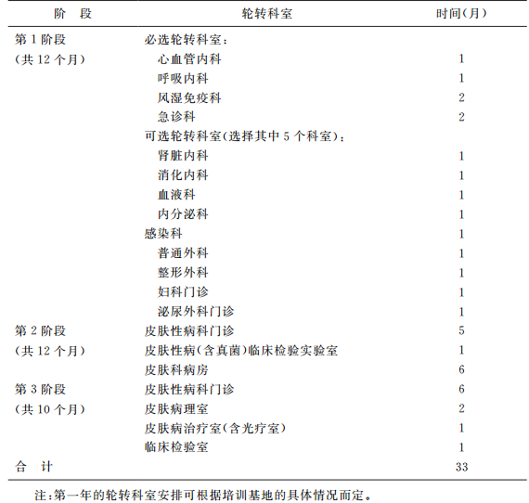
（三）临床研究实践环节----形式及学分设置
本环节旨在培养皮肤科专业硕士研究生的临床研究能力，要求研究生在读期间结合临床工作，撰写并发表（或收录）至少一篇本专业领域与临床研究有关的学术论文（以总结临床实践经验为主，具有科学性和一定的临床参考价值），主持或参与学术论坛或各级学术会议。本环节总学分至少4学分。
（四）临床教学实践环节----形式及学分设置
本环节主要培养皮肤科专业硕士研究生临床教学能力。原则上安排在第三学年开展，主要形式为：临床床边教学实践和临床课堂教学实践。要求研究生具备床边教学能力及小班授课能力。在研期间，床边教学实践不得少于十次，临床课堂教学实践总学时不少于8学时。
该环节总学分2学分。
六、 考核和评定
考核以形成性评价为主，各环节考核评定如下：
1．课程学习考核
各考试科目按百分制评定成绩，最终成绩由平时成绩和末考成绩组成，平时成绩所占比例不得低于60%。必修课程考试成绩需达70分及以上，可获得学分；选修课成绩达60分可获得学分。
2. 临床技能实践考核
本环节考核由出科考核、中期考核、终末考核三部分组成。总成绩构成比：出科考核占30%、中期考核占30%、终末考核占40%。
（1）出科考核：由日常考核（20%）、理论考核（30%）、临床技能考核50%）三部分组成。
日常考核主要是考察研究生在科室轮转期间，收治相关病例的病种和例数、参与及进行的各种技术操作或手术名称、参加的病例讨论等情况的相关记载，学生将相关内容填写在《研究生培养手册》上，由导师评价后，附轮转小结一份，作为参加出科理论考核及临床技能考核的前提。
（2）中期考核：原则上安排在第三学期后期进行，由理论考核（40%）、临床技能考核（60%）二部分组成。理论考核及临床技能考核具体指在考核前已轮转三级学科相关理论知识和实践操作能力的考察。考核成绩记入《研究生培养手册》。
（3）毕业考核：主要包括思想品德素质考核（职业道德）、临床专业知识考核、临床能力考核三个方面。
临床实践环节考核未能通过的，不能申请论文答辩，适当延长临床能力培训半年后重新进行考核。
3. 临床研究实践考核
主持或参加学术论坛或各级学术会议至少3次以上，独立撰写并在公开刊物上发表（或收录）至少一篇临床研究类学术论文方可获得学分。
4. 临床教学实践考核
该环节研究生完成既定实践学时和床边教学实践，即考核合格，教学实践情况记入《研究生培养手册》。
七、学位论文
参见《江汉大学医学院临床医学硕士专业学位研究生培养方案（总则）（讨论稿）》
八、学位授予
参见《江汉大学医学院临床医学硕士专业学位研究生培养方案（总则）（讨论稿）》
九、组织管理
参见《江汉大学医学院临床医学硕士专业学位研究生培养方案（总则）（讨论稿）》

本细则适用于皮肤病与性病学专业学位硕士研究生

